Об утверждении Плана по управлению пастбищами и их использованию по городу Сарани и поселку Актас на 2020-2021 годы
С истёкшим сроком
Решение Саранского городского маслихата Карагандинской области от 24 декабря 2019 года № 473. Зарегистрировано Департаментом юстиции Карагандинской области 30 декабря 2019 года № 5618. Прекращено действие в связи с истечением срока
В соответствии с Законом Республики Казахстан от 23 января 2001 года "О местном государственном управлении и самоуправлении в Республике Казахстан", Законом Республики Казахстан от 20 февраля 2017 года "О пастбищах" Саранский городской маслихат РЕШИЛ:
1. Утвердить прилагаемый План по управлению пастбищами и их использованию в городе Сарани и поселке Актас на 2020-2021 годы (согласно приложениям).
2. Контроль за исполнением настоящего решения возложить на заместителя акима города Сарани Маргариту Евгеньевну Блок.
3. Настоящее решение вводится в действие по истечении десяти календарных дней после дня его первого официального опубликования.
Секретарь маслихата | О. Баймаганбетов
Утвержден решением
Саранского городского маслихата
от 24 декабря 2019 года
№ 473
План по управлению пастбищами и их использованию по городу Сарани и поселку Актас на 2020-2021 годы
Глава 1. Введение
1. План по управлению пастбищами и их использованию по городу Сарани и поселку Актас на 2020 - 2021 годы разработан в соответствии с Законом Республики Казахстан от 20 февраля 2017 года "О пастбищах", в целях рационального использования пастбищ, устойчивого обеспечения потребности в кормах и предотвращения процессов деградации пастбищ.
2. Для разработки Плана использована следующая информация:
отчет по геоботаническому обследованию земель города Сарани, изготовленный Департаментом земельного кадастра и технического обследования недвижимости – филиал некоммерческого акционерного общества "Государственная корпорация "Правительство для граждан" по Карагандинской области в 2017 году;
сведения о ветеринарно-санитарных объектах, предоставленные государственным учреждением "Отдел ветеринарии города Сарани";
данные о численности поголовья сельскохозяйственных животных, представленные государственным учреждением "Отдел ветеринарии города Сарани";
данные о количестве гуртов, отар, табунов, представленные государственным учреждением "Отдел ветеринарии города Сарани";
иные данные, предоставленные государственными органами, физическими и (или) юридическими лицами.
3. Учитывая индустриальную направленность города Сарани, потенциал сельского хозяйства не велик, и не позволяет обеспечить потребности города. Продукция, как животноводства, так и растениеводства в основном производится личными подсобными хозяйствами.
4. На административной территории города не имеется достаточного количества земель, пригодных для использования в качестве сельскохозяйственных угодий, кроме того, интенсивное развитие промышленности отвлекает трудовые ресурсы, обеспечивая занятость населения.
5. Вместе с тем, развитие сельского хозяйства, приобретает все большую актуальность. За последние годы в аграрном секторе города наблюдается устойчивый рост объемов валовой продукции и динамичное развитие агропромышленного комплекса. Увеличилось поголовье скота и производство основных видов продукции животноводства и растениеводства.
6. Территория города составляет 16104 гектара, из которых более 80% - это земли населенных пунктов, 20% составляют земли сельскохозяйственного использования, лесного и водного фонда. Несмотря на ограниченные возможности, на административной территории возможно и дальше развивать как животноводство, так и растениеводство.
7. Составляющей устойчивого развития отрасли является рациональное использование земель сельскохозяйственного значения.
8. Рациональное использование земель сельскохозяйственного назначения - это обеспечение собственниками земельных участков и землепользователями в процессе производства сельскохозяйственной продукции максимального эффекта в осуществлении целей землепользования с учетом охраны земель и оптимального взаимодействия с природными факторами способами, не приводящими к существенному снижению плодородия почв и мелиоративного состояния земель.
9. Для пастбищепользователей эффективное использование пастбищ без их деградации является главной задачей.
10. В связи с этим, разработан План по управлению пастбищами и их использованию на 2020 - 2021 годы, схемы пастбищеоборотов для сельскохозяйственных формирований и населения, что позволит обеспечить потребность в кормах и предотвратить процесс деградации пастбищ.
Глава 2. Общие сведения
11. Город Сарань расположен в 16 километрах к юго - западу от города Караганды и в 222 километрах от столицы республики – города Астана.
12. Территория города граничит с административными территориями областного центра – города Караганды и Бухар - Жырауского района.
13. По состоянию на 1 ноября 2019 года земельный фонд города Сарани составляет 16104 гектар, из которых 3647 гектар - земли сельскохозяйственных угодий, из них пастбища составляют 3181 гектар.
14. Сельским хозяйством на территории города занимаются 22 крестьянских хозяйства и 1470 личных подсобных хозяйств, развивается как растениеводство, так и животноводство.
15. Содержание скота в основном полустойловое. Пастбищный период начинается в конце апреля - начале мая и заканчивается в конце октября -начале ноября. Зимнее содержание скота стойловое. Корма на стойловый период частично заготавливаются с природных сенокосов, с участков коренного улучшения.
Глава 3. Климат
16. Климатические условия являются важнейшим фактором формирования и развития естественных ландшафтов Центрального Казахстана, в том числе в формировании и развитии почвенного покрова.
17. Территория города Сарани находится в зоне сухих степей с резко выраженным континентальным климатом, для которого характерны большие амплитудные колебания температуры как по сезонам года, так и в течение суток, с суровой, продолжительной зимой (минимальная температура самого холодного месяца февраля от -8,7ºС до -18,3ºС), засушливым, жарким летом (максимальная температура июня от +19,5ºС до +23,8ºС). Годовая амплитуда температур составляет от 27,5 ºС до - 42,1ºС.
18. Весьма важными показателями, характеризующими климат, являются: среднемесячные температуры воздуха, среднегодовые температуры воздуха. Резкая континентальность климата обуславливает большую амплитуду температуры воздуха между максимальным значением ее в июне и минимальным значением в феврале, которая составляет примерно 80ºС. Весьма значительны также амплитуды колебания температуры воздуха в течение суток. Средняя многолетняя температура воздуха составляет +2,8ºС. Обеспеченность территории теплом достаточная. Продолжительность вегетационного периода по многолетним наблюдениям составляет 165 дней.
19. По многолетним данным среднегодовое количество осадков составляет 295-315 миллиметров, что свидетельствует о засушливости климата.
20. В наиболее влажные годы количество осадков выпадает до 400 миллиметров в год, в наиболее засушливые годы количество осадков составляет 100 - 200 миллиметров в год.
21. Выпадение осадков носит сезонный характер. Максимум осадков выпадает в июне – августе. Летние осадки чаще носят ливневый характер, редко - обложной. Ливневый характер летних осадков способствует образованию и развитию водной эрозии.
22. Зимние осадки составляют примерно 20% среднегодового количества осадков. Средняя скорость ветра в зимние месяцы 4 - 6 метров в секунду. Постоянно дующие ветры являются неблагоприятным климатическим фактором.
23. Данные климатические условия: резкие колебания сезонных и суточных температур, незначительное количество атмосферных осадков и значительная сухость воздуха, являются неблагоприятными для возделывания теплолюбивых и влаголюбивых сельскохозяйственных культур, обуславливают развитие специфического сухостепного растительного покрова на плакорных участках.
Глава 4. Рельеф
24. Территория города Сарани расположена в зоне Центрального Казахского мелкосопочника. Поверхность данного участка Центрального Казахского мелкосопочника отражает особенности происхождения всей страны, образовавшейся в результате длительного пребывания в состоянии суши и периодически размывавшейся. Денудационные процессы прерывались процессами аккумуляции обломков горных пород. Поэтому положительные элементы рельефа представляют структурно - денудационные формы, отрицательные элементы рельефа – равнины и межсопочные долины – эрозионно - аккумулятивные формы. Пониженные элементы рельефа были заполнены отложениями третичных и четвертичных осадочных пород, перекрывшими в долинах твердые горные породы.
25. Территорию города можно разделить на следующие типы рельефа:
1) мелкосопочник и невысокие горы;
2) волнисто - увалистые и слабоволнистые равнины;
3) долины рек и ручьев.
26. Обширные межсопочные пространства занимают слабоволнистые равнины, расчлененные руслами временных водотоков. Участки равнин расчленены многочисленными выположенными ложбинами и потяжинами глубиной в 2 - 4 метра, которые усиливают волнистость рельефа.
27. Довольно часто встречаются волнисто - увалистые равнины, на которых без всякой закономерности и порядка возвышаются холмы, иногда довольно значительные, затрудняющие распашку этих массивов.
Глава 5. Растительность
28. Естественная растительность административной территории довольно однообразна и представлена главным образом степными злаками, местами разнотравьем по понижениям и на равнинных участках. На зональных темно -каштановых почвах развита типчаково - ковыльная и ковыльно - типчаковая растительность разной степени развития и проективного покрытия с участием степного разнотравья.
29. В травостое преобладают следующие виды: овсец, ковыль - волосатик, ковыль Лессинга, ковыль тырсиковый, ковыль красный, типчак, тонконог, различные виды полыней: полынь австрийская, полынь холодная, полынь Маршалла, из степного разнотравья – зопник клубненосный, ферула, тысячелистник благородный, подмаренник настоящий и другие виды.
30. На почвах с дополнительным поверхностным увлажнением в нижней трети пологих склонов, по днищам межсопочных долин произрастает та же растительность, но более развитая, с большим проективным покрытием и с большим участием разнотравья.
31. Кроме травянистой растительности по склонам сопок и в межсопочных долинах произрастают кустарники: таволга зверобоелистная, карагана. На зональных почвах преобладают следующие растительные ассоциации: типчаково - ковыльковые, типчаково - тырсовые, типчаково - холоднополынные, типчаково - разнотравные и другие.
32. Основной тип растительности – типчаково – ковыльно - полынный, часто присутствует карагана и таволга. Проективное покрытие составляет 40 - 50%. В межсопочных понижениях, поймах речек и ручьев, находящихся в условиях повышенного увлажнения развивается луговая растительность: пырей ползучий, тимофеевка, солодка голая, полевица белая, костер безостый, кровохлебка лекарственная, мышиный горошек, клевер пятилистный и другие растения. Травостой весьма сомкнутый, проективное покрытие может достигать 90%. На засоленных луговых и лугово - каштановых почвах в травостое преобладают грубостебельные злаки: чий и волоснец.
33. На солонцах и сильносолонцеватых почвах растительность изрежена. Здесь преобладают полынь черная, камфоросма марсельская, вострец. Поверхность солончаков занята солелюбивой растительностью: бескильница, лебеда бородавчатая, различные солянки, чий.
34. Ковыльные пастбища на территории округа распространенны повсеместно, наиболее часто встречаются ковыль тырса и ковылок, образующие следующие растительные асоциации: ковылково - типчаковые, тырсово - разнотравные и другие.
35. Широкое распространение получили полынные и полынно - злаковые группировки: типчаково - холоднополынные, типчаково - разнополынные и другие.
36. На лугово - каштановых почвах распространенны волоснецово - типчаковые, волоснецово - злаковые ассоциации растительности. В местах избыточного увлажнения на луговых и лугово - болотных почвах встречаются осоковые ассоциации, иногда с участием луговых злаков.
Глава 6. Гидрография, гидрология и обводненность
37. На западе протекает река Сокыр. Самый крупный правобережный приток река Сокыр – река Карагандинка, которая берет начало с холмов Оспан, длина реки 42 километра. Поблизости от города Сарани находятся притоки реки Чурубай - Нура. В 0,5 километра к северу от города расположено Саранское водохранилище с объемом воды 11,02 миллион кубических метров и площадью зеркала 5,4 квадратных метра.
38. Подземные воды на административной территории города преимущественно трещинные, формируются повсеместно. Источником их питания являются атмосферные осадки, а также талые воды ледников и снежников.
39. По химическому составу грунтовые воды пресные, от мягких до жестких. Для всей территории города характерны два типа режима: гидрогеологический - в долинах рек, и склоновый - на остальной части. Направление движения подземных вод совпадает с уклоном поверхности. В равных частях подземные воды теряют скорость и довольно близко подходят к земной поверхности.
40. Основное сельскохозяйственное водоснабжение базируется на поверхностных водах, а питьевое водоснабжение организовано за счет подземных вод. Подземные воды подвержены интенсивному загрязнению в виду того, что часть административной территории расположена на низких террасах, кроме того, поверхность террас широко используется под пастбищные угодья, а на террасах подземные воды подходят близко к земной поверхности.
41. Наиболее развита гидрографическая сеть правобережья, здесь формируется приток – река Карагандинка.
42. Реки Сокыр и Карагандинка являются типичными реками с быстрым течением. Их сток составляет около 96% всего стока. В период весеннего половодья он увеличивается в 15 - 20 раз. В это время проходит до 80% годового стока. В межсезонном периоде мутность уменьшается в десятки раз. Вода в реках весной пресная (150 - 500 миллиграмм соли на литр). К концу паводкого периода степень минерализации возрастает в 1,5-3 раза.
43. Водный режим этих рек характеризуется весенним половодьем и многочисленными летними и осенними дождевыми паводками.
44. Наличие достаточного количества водных источников обеспечивают полную обводненность пастбищных угодий.
Глава 7. Геоботаника
45. Согласно геоботаническому обследованию сельскохозяйственных угодий 2017 года, пастбища по городу характеризуются следующими показателями.
46. Административная территория города Сарани расположена в зоне сухих степей в подзоне темно - каштановых почв и относится к Центрально - Казахстанской провинции.
47. Разнообразный рельеф и вследствие этого весьма неравномерное распределение выпадающих осадков, а также большая пестрота почвообразующих пород обуславливают довольно большое разнообразие почв.
48. Систематический список почв, встречающихся на территории города Сарани, представляется согласно приложению 1.
Глава 8. Почвы
49. Самыми распространенными почвами пахотных угодий являются темно-каштановые почвы, их многочисленные разновидности, различающиеся по мощности гумусового горизонта, содержанию гумуса, по содержанию элементов питания (азота, фосфора, калия), по степени развития солонцового процесса, по глубине залегания различных по химизму солей, по количеству и глубине залегания карбонатов, гипса, по механическому составу, степени скелетности и каменистости.
50. В условиях повышенного увлажнения, являющегося следствием стекания воды с окружающих склонов или близкого залегания грунтовых вод, в неглубоких депрессиях и приозерных понижениях развивается луговая злаково - разнотравная растительность, под которой формируются почвы гидроморфного и полугидроморфного ряда, разной степени солонцеватости и засоления. Это лугово - каштановые, луговые и лугово - болотные почвы. Данные почвы имеют более темно - окрашенный, более выраженный верхний гумусовый горизонт, содержание гумуса, как правило, значительно превышает содержание его в автоморфных темно - каштановых почвах. Часто эти почвы залегают в комплексе с луговыми или лугово - каштановыми солонцами, иногда в комплексе с солончаками луговыми или типичными.
Глава 9. Состояние земельного фонда города и его использование
51. По данным земельного учета на 1 ноября 2019 года площадь, закрепленная за городом, составляет 16104 гектара. В зависимости от целевого назначения весь земельный фонд города распределяется по категориям согласно приложению 2.
52. Из таблицы следует, что земли сельскохозяйственного использования составляют 4,7%, земли населенных пунктов занимают 82,6% территории города, на долю земель лесного фонда приходится 10%, земли водного фонда составляют 2,7% территории города.
53. Земли сельскохозяйственного использования составляют 690 гектара. Практически все земли сельскохозяйственного использования находятся в постоянном, а так же временном возмездном долгосрочном землепользовании физических лиц.
54. Из земель сельскохозяйственного использования 20 % (139 гектара) земли для ведения крестьянских хозяйств, 80 % (551 гектар) земли для садоводства и дачного строительства.
55. Земли населенных пунктов составляют 13302 гектара, это 82,6% от всей площади города Сарани и поселка Актас.
56. В том числе, состав земель населенных пунктов входят земли жилой застройки – 21 гектар, земли общественно-деловой застройки – 59 гектар, земли производственной застройки – 2638 гектар, земли автомобильного транспорта – 151 гектар, земли железнодорожного транспорта – 39 гектар, земли связи и энергетики – 4 гектар, это земли, занятые опорами воздушных линий, подземными линиями связи, подстанциями и другими сооружениями, необходимыми для их функционирования, земли обороны и иного сельскохозяйственного назначения – 252 гектара.
57. В земли населенных пунктов вошли сельскохозяйственные угодья, земли занятые постройками, улицами, площадями, земли под водой и прочие земли, необходимые для организации жизнеобеспечения населения.
58. Земли лесного фонда занимают 1606 гектаров, это 10% от территории города, используются для ведения лесного хозяйства.
59. Земли водного фонда занимают площадь 442 гектара, что составляет 2,7% от общей площади. Водный фонд представлен Саранским водохранилищем, водные запасы которых частично используются для технических нужд, орошения земель и для водопоя скота.
60. Почти все земли, пригодные для сельскохозяйственного использования, закреплены за землепользователями. Очень интенсивно используются земли населенных пунктов, особенно пастбищные угодья.
61. Площадь сельскохозяйственных угодий по городу составляет 3647 гектара. Основную часть сельскохозяйственных угодий занимают пастбища и составляют 3181 га, 87,2% от сельскохозяйственных угодий. Кроме того, пашни – 272 гектара, многолетние насаждения – 91 гектара, под огороды – 8 гектара, залежи – 95 гектара.
62. Общая площадь земель населенных пунктов составляет 13366 гектара, в том числе сельскохозяйственные угодья - 3004 гектара, под постройками находится 3138 гектара, под водой - 83 гектара, кустарники и прочие угодья составляют 164 гектара.
63. Расчет потребности в пастбищах проведен согласно норм нагрузки в соответствии с Приказом Министра сельского хозяйства Республики Казахстан от 14 апреля 2015 года № 3 - 3/332 "Об утверждении предельно допустимой нормы нагрузки на общую площадь пастбищ" (зарегистрирован в реестре государственной регистрации нормативных правовых актов №11064), на основании материалов геоботанических обследований.
64. Большие площади пастбищ, находящиеся вблизи населенных пунктов, предоставлены в землепользование хозяйствующим субъектам, в связи с чем, в рамках проведения ревизии земельных участков сельскохозяйственного назначения в 2020 году необходимо определить неиспользуемые хозяйствами участки пастбищ для последующего отчуждения у землепользователей и перераспределения для нужд населения.
65. При использовании сельскохозяйственных угодий в населенных пунктах необходимо соблюдать пастбищеоборот, что улучшит состояние кормовой базы. Для обеспечения скота пастбищными кормами в летний период поголовье коров и молодняка до 6 месяцев предлагается оставить на выпасе на пастбищах, находящихся вблизи населенных пунктов. Для молодняка старшего возраста и лошадей рекомендуется организовать выпас на более отдаленных пастбищах.
Глава 10. План по управлению пастбищами и их использованию
66. План по управлению пастбищами и их использованию включает:
1) систематический список почв, встречающихся на территории города Сарани представлен согласно приложению 1;
2) таблица земельного фонда по категориям земель представлен согласно приложению 2;
3) схема расположения пастбищ на территории административно-территориальной единицы в разрезе категорий земель, собственников земельных участков и землепользователей на основании правоустанавливающих документов представлена согласно приложению 3;
4) карта с обозначением внешних и внутренних границ и площадей пастбищ, в том числе сезонных, объектов пастбищной инфраструктуры представлена согласно приложению 4;
5) схема доступа пастбищепользователей к водным источникам представлена согласно приложению 5;
6) схема перераспределения пастбищ для размещения поголовья сельскохозяйственных животных физических и (или) юридических лиц, у которых отсутствуют пастбища, и перемещения его на предоставляемые пастбища представлена согласно приложению 6;
7) календарный график по использованию пастбищ, устанавливающий сезонные маршруты выпаса и передвижения сельскохозяйственных животных представлен согласно приложению 7;
8) информация о ветеринарно - санитарных объектах представлена согласно приложению 8;
9) информация по численности поголовья сельскохозяйственных животных представлена согласно приложению 9;
10) данные о количестве гуртов, отар, табунов, сформированных по видам и половозрастным группам сельскохозяйственных животных представлены согласно приложению 10;
11) схема пастбищеоборотов по городу Сарани и поселку Актас представлена согласно приложению 11.
Приложение 1
к Плану по управлению
пастбищами и их использованию
по городу Сарани и поселку Актас
на 2020-2021 годы
Шифр по республиканскому систематическому списку | Название почвы
237 | Темно - каштановые среднемощные почвы
238 | Темно - каштановые маломощные почвы
300 | Темно - каштановые неполноразвитые почвы
301 | Темно - каштановые малоразвитые почвы
448 | Лугово - каштановые среднемощные почвы
563 | Луговые каштановые почвы
671 | Солонцы каштановые мелкие
672 | Солонцы каштановые средние
687 | Солонцы лугово - каштановые мелкие
688 | Солонцы лугово - каштановые средние
702 | Солонцы луговые каштановые корковые
703 | Солонцы луговые каштановые мелкие
704 | Солонцы луговые каштановые средние
705 | Солонцы луговые каштановые глубокие
723 | Солончаки типичные
724 | Солончаки луговые
Преобладающие типы пастбищ:
ковыльно - типчаковые с кустарниками;
типчаково - ковыльное с кустарниками;
типчаково – ковыльно - холоднополынные с кустарниками;
типчаково – холоднополынные;
злаково - разнотравные с кустарниками;
чиево – вострецовые;
вострецовые с караганой;
караганово - типчаковые.
Приложение 2
к Плану по управлению
пастбищами и их использованию
по городу Сарани и
поселку Актас
на 2020-2021 годы
№ п/п | Наименование категории земель | Площадь (гектар)
1 | Земли сельскохозяйственного назначения | 690
2 | Земли населенных пунктов (городов, поселков и сельских населенных пунктов) | 13366
3 | Земли лесного фонда | 1606
4 | Земли водного фонда | 442
5 | Земли запаса | 0
 | Всего | 16104
Приложение 3
к Плану по управлению
пастбищами и их использованию
по городу Сарани и
поселку Актас
на 2020-2021 годы
Схема расположения пастбищ на территории административно-территориальной единицы в разрезе категорий земель, собственников земельных участков и землепользователей на основании правоустанавливающих документов

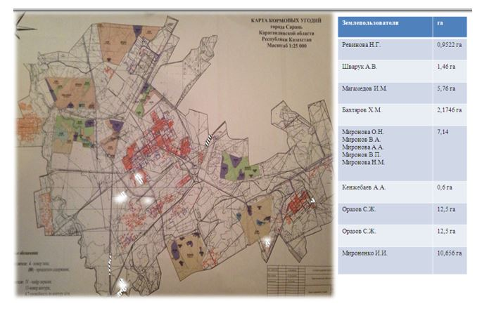

Приложение 4
к Плану по управлению
пастбищами и их использованию
по городу Сарани и
поселку Актас
на 2020-2021 годы
Карта с обозначением внешних и внутренних границ и площадей пастбищ, объектов пастбищной инфраструктуры

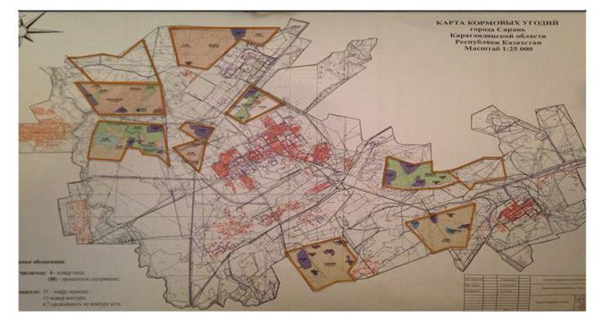

Приложение 5
к Плану по управлению
пастбищами и их использованию
по городу Сарани и поселку Актас
на 2020-2021 годы
Схема доступа пастбищепользователей к водным источникам

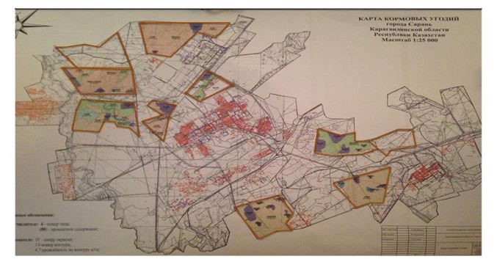

Приложение 6
к Плану по управлению
пастбищами и их использованию
по городу Сарани и поселку Актас
на 2020-2021 годы
Схема перераспределения пастбищ для размещения поголовья сельскохозяйственных животных физических и (или) юридических лиц, у которых отсутствуют пастбища, и перемещения его на предоставляемые пастбища

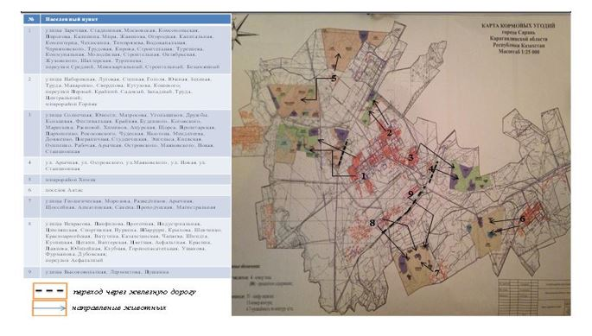

Приложение 7
к Плану по управлению
пастбищами и их использованию
по городу Сарани и поселку Актас
на 2020-2021 годы
№ | Населенный пункт | Начало сезона | Окончание сезона
1 | город Сарань | конец апреля - начало мая | конец октября - начало ноября
2 | поселок Актас | конец апреля - начало мая | конец октября - начало ноября
Приложение 8
к Плану по управлению
пастбищами и их использованию
по городу Сарани и поселку Актас
на 2020-2021 годы
№ | Регион | Ветеринарная станция | Откормочные площадки | Пункты осеменения | Скотомогильники
1. | город Сарань | 1 | 0 | 0 | 1
2. | поселок Актас | 0 | 1 | 0 | 0
Приложение 9
к Плану по управлению
пастбищами и их использованию
по городу Сарани и поселку Актас
на 2020-2021 годы
№ | Населенный пункт | Крупный рогатый скот | Лошади | Мелкий рогатый скот
1. | город Сарань | 1887 | 250 | 2448
Приложение 10
к Плану по управлению
пастбищами и их использованию
по городу Сарани и поселку Актас
на 2020-2021 годы
№ | Населенный пункт | Количество гуртов, отар, табунов
 |  | Крупный рогатый скот | Лошади | Мелкий рогатый скот
1 | поселок Актас  улицы Привольная, Гражданская, 8 марта, Транспортная, Лихачева  переулки Саратовский,1 Гражданский, 2 Гражданский, Чайковского, Батумский, Шевцовой | 1 | 1
2 | микрорайон Химик |  |  | 1
3 | улицы Геологическая, Морозова, Разведчиков, Арычная, Щоссейная, Алматинская, Сакена, Проходческая, Магистральная | 1 | 1 | 1
4 | улицы Солнечная, Юности, Матросова, Угольщиков, Дружбы, Кольцевая, Фестивальная, Крайняя, Буденного, Котовского, Маресьева, Расковой, Химиков, Амурская, Щорса, Пролетарская, Пархоменко, Рокосовского, Чудесная, Ньютона, Менделеева, Довженко, Пограничная, Студенческая, Энгельса, Киевская, Осипенко, Рабочая, Арычная, Островского, Маяковского, Новая, Станционная | 1 | 1 | 1
5 | улицы Асфальтная, Красина, Павлова, Юбилейная, Клубная, Горноспасательная, Ушакова, Фурманова, Дубовская;  переулок Асфальтный | 1 |  | 1
6 | улицы Набережная, Луговая, Степная, Гоголя, Южная, Зеленая, Труда, Макаренко, Свердлова, Кутузова, Кошевого;  переулки Первый, Крайний, Садовый, Западный, Труда, Центральный;  микрорайон Горняк | 1 |  | 1
7 | улицы Высоковольтная, Лермонтова, Пушкина | 1 |  | 1
8 | улицы Некрасова, Панфилова, Проточная, Индустриальная, Цимлянская, Спортивная, Нуркена, Ибаррури, Крылова, Шевченко, Красноармейская, Ватутина, Казахстанская, Чапаева, Шмидта, Кузнецкая, Цеткин, Вахтерская, Цветная | 1 |  | 1
9 | улицы Заречная, Стадионная, Московская, Комсомольская, Пирогова, Калинина, Мира, Жакенова, Огородная, Капитальная, Коминтерна, Челюскина, Тимирязева, Водоканальная, Черняховского, Трудовая, Кирова, Строительная, Тургенева, Коммунальная, Молодежная, Строительная, Октябрьская, Жуковского, Шахтерская, Тургенева;  переулки Средний, Межквартальный, Строительный, Безымянный | 1 |  | 1
 | итого по городу | 8 | 3 | 8
Приложение 11
к Плану по управлению
пастбищами и их использованию
по городу Сарани и поселку Актас
на 2020-2021 годы
Схема пастбищеоборотов по городу Сарани и поселку Актас

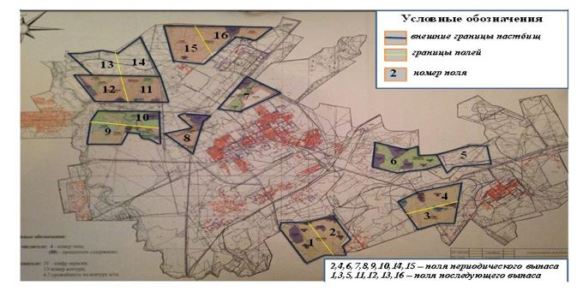

© 2012. РГП на ПХВ «Институт законодательства и правовой информации Республики Казахстан» Министерства юстиции Республики Казахстан

